

Lab 7 - Programación 1
  - Tema: Creación de aplicaciones de escritorio - Desktop
Profesor M.S Alex Villegas Carranza
Valor 5% | Total 5 puntos

Parte 1 Configuración inicial
Creá un nuevo repositorio vacío en Git.
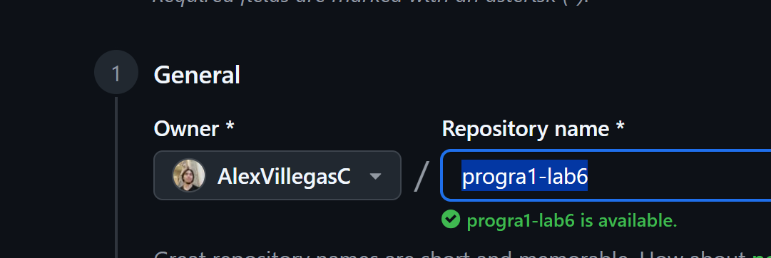
Creá un folder vacío para tu laboratorio 7.
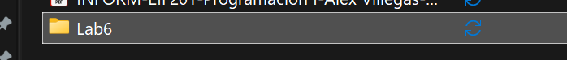
Dentro de ese folder, abrí CMD y corré git clone con la URL de tu nuevo repositorio. En la captura uso el mío como ejemplo.
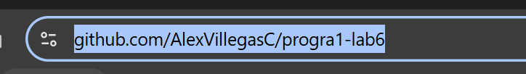
Este paso clona un repositorio vacío ya configurado.
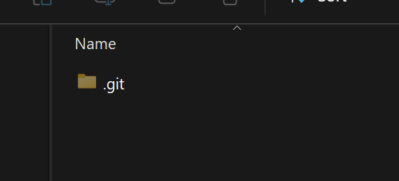
Esta es una forma simple de configurar tu repositorio local sin ejecutar git init ni git remote add origin.

Creá un nuevo proyecto de escritorio (Desktop) con Qt.
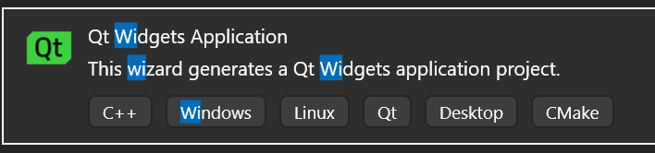
Usá el nombre Lab 7 y ubicá el proyecto en el folder del repositorio que clonaste.
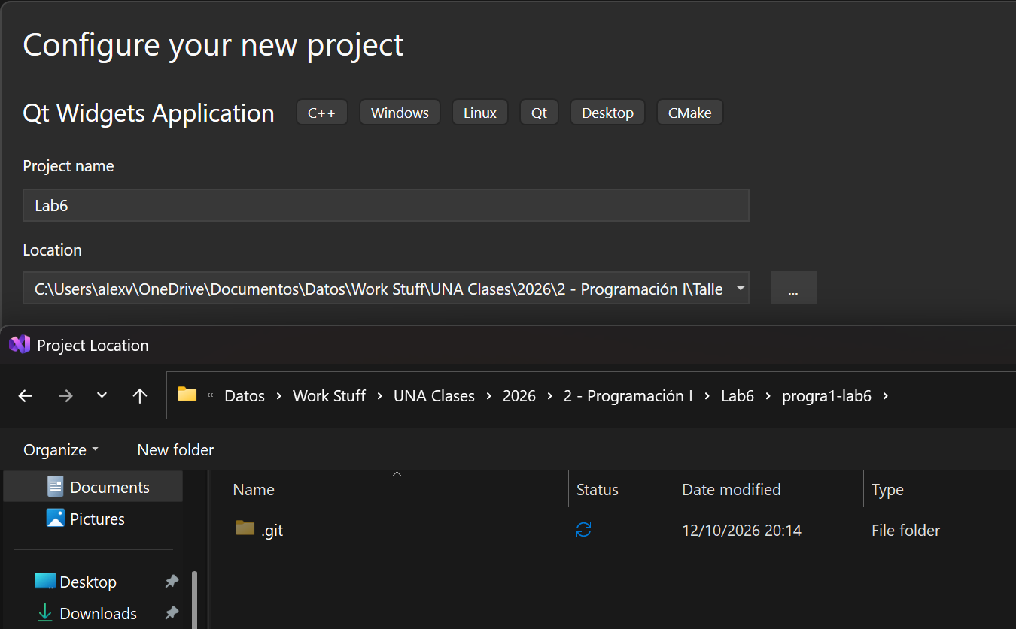
En los siguientes pasos del asistente (Wizard), dejá los valores tal como están y avanzá hasta completar la creación inicial.

Corregí los errores de compilación
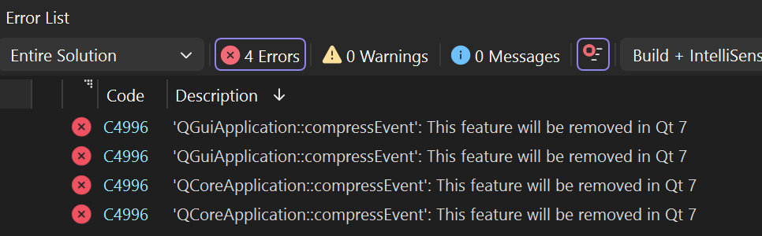
Seguí estos pasos:
1. En el Explorador de soluciones (Solution Explorer), hacé clic derecho sobre QtWidgetsApplication1 → Propiedades (Properties). También podés seleccionar el proyecto y presionar Alt + Enter.
2. Arriba, elegí Todas las configuraciones (All Configurations) y la plataforma x64.
3. Entrá a Propiedades de configuración → C/C++ → Preprocesador (Configuration Properties → C/C++ → Preprocessor).
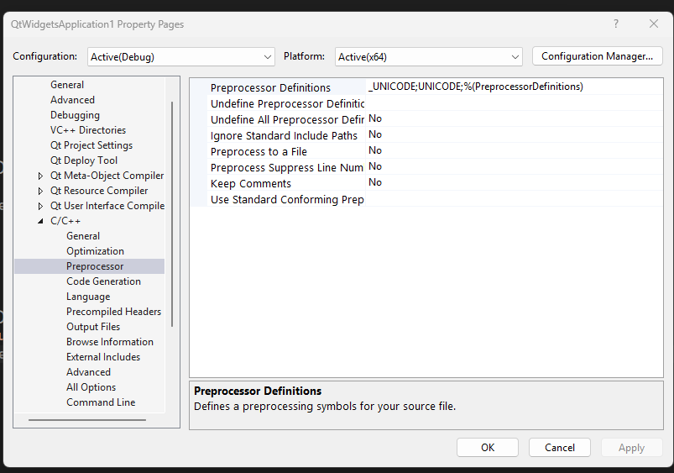
4. En Definiciones del preprocesador (Preprocessor Definitions), abrí el desplegable y elegí Editar (Edit).
5. Agregá una línea con esto:
QT_NO_DEPRECATED_WARNINGS
Conservá las definiciones existentes y la opción de heredar valores.
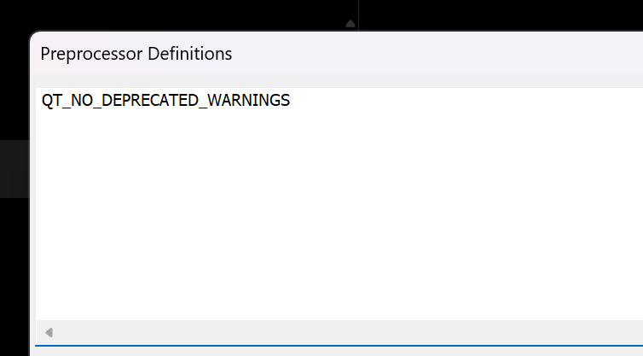
6. Presioná Aceptar → Aplicar → Aceptar.
7. Elegí Compilar → Recompilar solución (Build → Rebuild Solution). Después ejecutá con Ctrl + F5.
Ahora sí, hacé clic en Iniciar para ejecutar el proyecto.
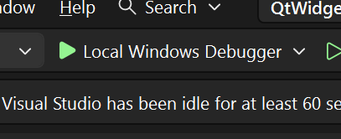

Parte 2 Creación de la aplicación
Práctica guiada · 2 puntos
Vas a crear una pequeña agenda: ingresás nombre, teléfono y correo, presionás Guardar y el contacto se agrega a un archivo .txt. Al guardar correctamente, los campos quedan vacíos y aparece un mensaje de confirmación.
Las capturas de la parte 1 son las mismas del Lab 6; usá Lab 7 para tu carpeta, repositorio y proyecto aunque la imagen muestre el nombre anterior. Las imágenes nuevas son guías ilustradas, no capturas de una ejecución real.

1 Abrí el formulario
En el Explorador de soluciones (Solution Explorer), abrí Form Files y hacé doble clic en el archivo .ui. Se abrirá el diseñador de Qt. Trabajá en el área central de la ventana (centralwidget).

2 Jalá los controles al formulario
En Widget Box buscá Label, Line Edit y Push Button. Arrastrá tres etiquetas, tres campos de texto y un botón. Colocalos en el orden de la imagen. Usá Line Edit también para teléfono: así conservás guiones y ceros iniciales.
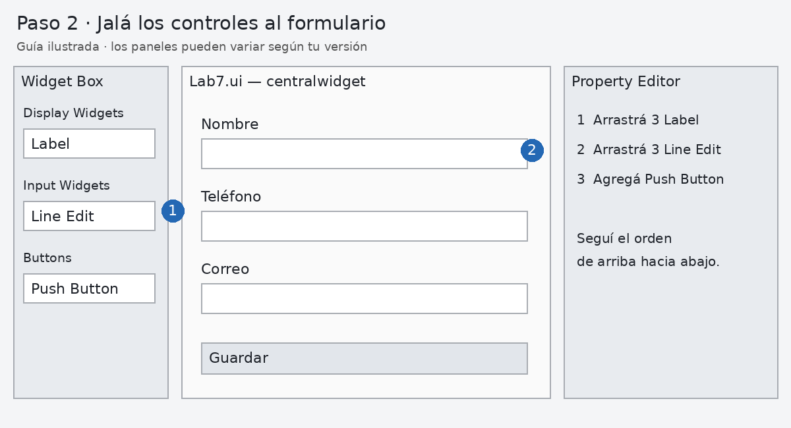
Comprobá: deben verse tres espacios para escribir y un solo botón de Guardar.

3 Cambiá los nombres y textos
Seleccioná cada control y buscá objectName en Property Editor. En las etiquetas y el botón cambiá también text. Copiá los nombres exactamente: el código los necesita.
Control | objectName | text
Label | lblNombre | Nombre
Line Edit | txtNombre | Dejar vacío
Label | lblTelefono | Teléfono
Line Edit | txtTelefono | Dejar vacío
Label | lblCorreo | Correo
Line Edit | txtCorreo | Dejar vacío
Push Button | btnGuardar | Guardar
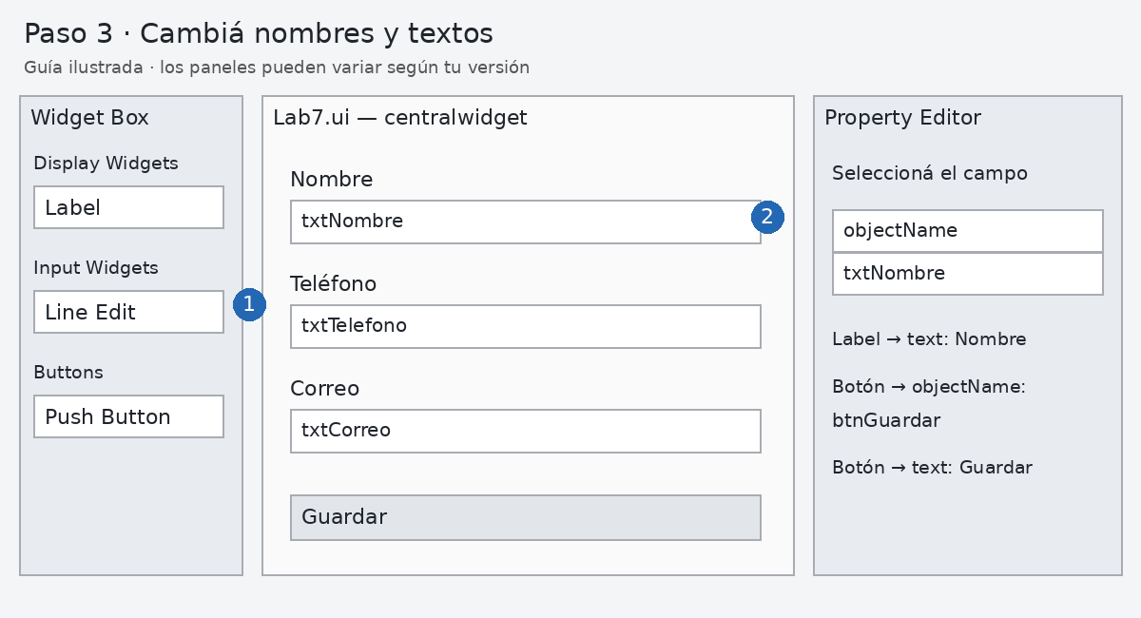

4 Acomodá la ventana
Seleccioná centralwidget en Object Inspector. Hacé clic derecho → Lay Out → Lay Out Vertically. Revisá el orden: Nombre, campo, Teléfono, campo, Correo, campo y Guardar. En la ventana principal podés poner windowTitle = Lab 7 — Contactos.
Guardá el .ui, compilá y ejecutá. La ventana debe mostrar los controles; todavía no va a guardar. Cerrá la aplicación para continuar editando.

5 Creá la clase para trabajar con el archivo
La ventana manejará los controles; ArchivoContactos se encargará de escribir. En Solution Explorer, clic derecho sobre el proyecto → Add → New Item (Agregar → Nuevo elemento). Creá Header File (.h) con nombre ArchivoContactos.h y C++ File (.cpp) con nombre ArchivoContactos.cpp.
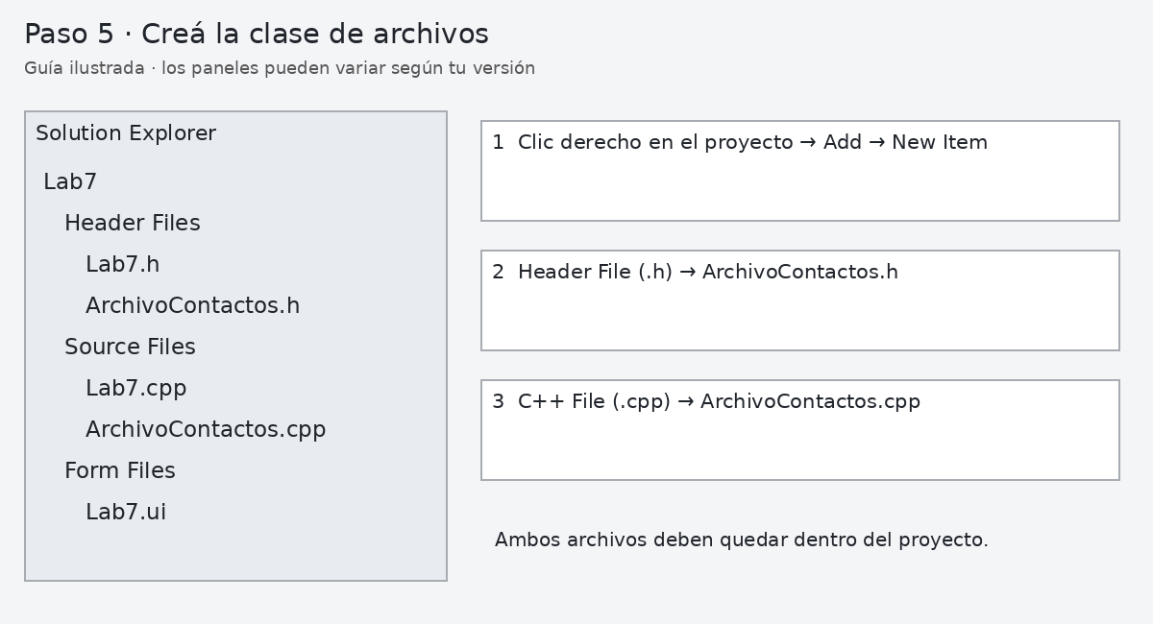
En ArchivoContactos.h escribí lo siguiente. Este archivo declara qué puede hacer la clase: indicar la ruta y guardar un contacto.
#pragma once
#include <QString>
class ArchivoContactos
{
public:
QString ruta() const;
bool guardar(const QString& nombre,
const QString& telefono,
const QString& correo) const;
};
bool devuelve true si se logró escribir y false si hubo un problema. Los parámetros llevan los tres datos que vienen del formulario.

6 Escribí la lógica de guardado
En ArchivoContactos.cpp pegá este código completo. Si el proyecto exige encabezados precompilados, conservá su #include "pch.h" como primera línea. Si no lo usa, no lo agregués.
#include "ArchivoContactos.h"
#include <QFile>
#include <QDir>
#include <QByteArray>
QString ArchivoContactos::ruta() const
{
return QDir::homePath() + "/Lab7Datos/contactos.txt";
}
bool ArchivoContactos::guardar(const QString& nombre,
const QString& telefono,
const QString& correo) const
{
QString carpeta = QDir::homePath() + "/Lab7Datos";
if (!QDir().mkpath(carpeta))
return false;
QFile archivo(ruta());
if (!archivo.open(QIODevice::WriteOnly | QIODevice::Append))
return false;
QString linea = nombre + ";" + telefono + ";" + correo + "\n";
QByteArray datos = linea.toUtf8();
bool completo = archivo.write(datos) == datos.size();
bool vaciado = archivo.flush();
archivo.close();
return completo && vaciado;
}

Qué hace este código
ruta() apunta a la carpeta de tu usuario, dentro de Lab7Datos. En Windows normalmente será C:/Users/tu_usuario/Lab7Datos/contactos.txt. No depende de dónde Visual Studio ejecuta el proyecto.
mkpath() crea la carpeta si hace falta. Append agrega al final sin borrar los contactos anteriores. Cada línea guarda nombre;telefono;correo. toUtf8() permite guardar tildes. write() y flush() se revisan antes de confirmar el éxito.
Por sencillez, el formulario no aceptará punto y coma, saltos de línea ni campos vacíos. El archivo usa el punto y coma para separar los tres datos. Esta práctica asume una sola instancia de la aplicación.

7 Prepará la clase de la ventana
Abrí el .h de tu ventana. Buscá class Lab7 : public QMainWindow. Los ejemplos siguientes usan Lab7; si tu clase se llama distinto, sustituí Lab7 por ese nombre en las funciones y conexiones. No renombrés la clase generada por el asistente.
Conservá los #include existentes y agregá:
#include "ArchivoContactos.h"
Dentro de la clase, en private:, agregá estas líneas sin borrar la declaración de ui:
ArchivoContactos archivoContactos;
void guardarContacto();
Revisá cómo está declarada ui. Si es Ui::Lab7Class ui; usá ui. como en esta guía. Si es Ui::MainWindow *ui; usá ui-> en todos los accesos a controles y conservá el setupUi que ya trae tu proyecto.

8 Conectá el botón con la función
Abrí el .cpp de la ventana. Conservá sus #include y agregá los siguientes si faltan:
#include <QPushButton>
#include <QLineEdit>
#include <QMessageBox>
#include <QStringList>
Dentro del constructor, inmediatamente después de ui.setupUi(this), agregá esta conexión. No reemplacés el constructor ni dupliqués setupUi.
connect(ui.btnGuardar, &QPushButton::clicked,
this, &Lab7::guardarContacto);
Cuando el botón emite clicked, Qt ejecuta guardarContacto(). No necesitás modificar ui_Lab7.h ni otros archivos generados automáticamente.
En la siguiente página vas a escribir esa función al final del .cpp de la ventana, fuera del constructor y de las otras funciones.

Documentación para investigar
Qt oficial: QFile — doc.qt.io/qt-6/qfile.html
QTableWidget — doc.qt.io/qt-6/qtablewidget.html
QSaveFile — doc.qt.io/qt-6/qsavefile.html
QMenuBar y QStackedWidget — doc.qt.io/qt-6/qmenubar.html y doc.qt.io/qt-6/qstackedwidget.html

8 Completá la función de la ventana
void Lab7::guardarContacto()
{
QString nombre = ui.txtNombre->text().trimmed();
QString telefono = ui.txtTelefono->text().trimmed();
QString correo = ui.txtCorreo->text().trimmed();
if (nombre.isEmpty() || telefono.isEmpty() || correo.isEmpty()) {
QMessageBox::warning(this, "Datos incompletos",
"Completá los tres campos.");
return;
}
for (const QString& dato : QStringList{nombre, telefono, correo}) {
if (dato.contains(';') || dato.contains('\n') ||
dato.contains('\r')) {
QMessageBox::warning(this, "Dato no permitido",
"No usés punto y coma ni saltos de línea.");
return;
}
}
if (!archivoContactos.guardar(nombre, telefono, correo)) {
QMessageBox::critical(this, "No se pudo guardar",
"Revisá permisos y espacio disponible.\nArchivo: "
+ archivoContactos.ruta());
return;
}
ui.txtNombre->clear();
ui.txtTelefono->clear();
ui.txtCorreo->clear();
QMessageBox::information(this, "Guardado completo",
"El contacto se guardó correctamente.\nArchivo: "
+ archivoContactos.ruta());
ui.txtNombre->setFocus();
}
text() obtiene lo escrito; trimmed() quita espacios en los extremos. return termina la función si faltan datos o falla el guardado. clear() vacía los campos únicamente después de guardar. QMessageBox muestra el mensaje emergente (pop-up).
Comprobá: si falla el guardado, los datos deben permanecer en pantalla y no debe aparecer la confirmación de éxito.

9 Ejecutá y comprobá el resultado
Guardá todos los archivos, recompilá y ejecutá. Ingresá Ana Mora, 8888-1111 y ana@example.com. Presioná Guardar. Revisá que aparezca el mensaje y que los tres campos estén vacíos.
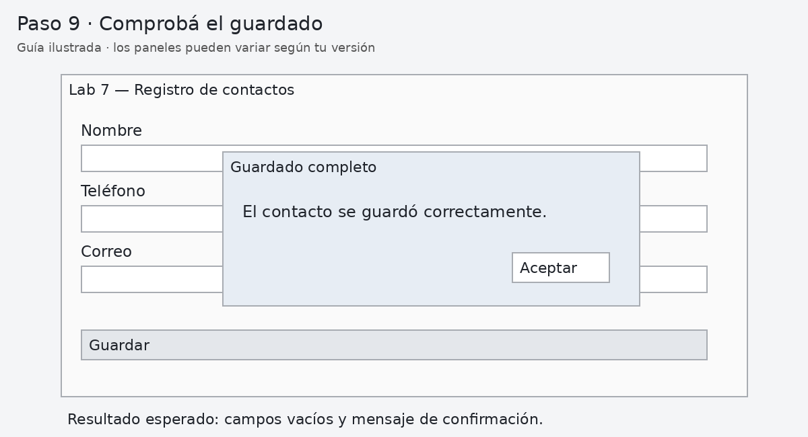
Abrí con Bloc de notas el archivo indicado en el mensaje. Debe contener:
Ana Mora;8888-1111;ana@example.com
Guardá otro contacto y volvé a abrir el .txt: deben existir dos líneas. Cerrá y abrí la aplicación; el archivo debe conservarlas. Probá también dejar un campo vacío: no debe agregarse ninguna línea.
Si ocurre esto | Revisá
No reconoce txtNombre o btnGuardar | El objectName en el .ui, que el .ui esté guardado y que hayas recompilado.
Error con ui o Lab7 | Si ui es objeto o puntero y el nombre real de la clase.
No encuentra guardar o la clase | Los dos archivos de ArchivoContactos deben estar agregados al proyecto; revisá el #include.
No se puede guardar | La ruta indicada en el mensaje, permisos de la carpeta y espacio disponible.
Hasta aquí termina la práctica guiada de 2 puntos: guardado persistente, formulario limpio y confirmación de éxito.

Parte 3 Investigación y ampliación
Trabajo por completar · 3 puntos
Investigá y ampliá la misma aplicación para visualizar, editar y eliminar los contactos del archivo. Conservá la clase ArchivoContactos y agregale las funciones necesarias para leer y actualizar los datos. No hace falta una base de datos.

10 Agregá un menú de navegación
Usá la barra de menú de QMainWindow (QMenuBar). Creá un menú Navegación con las opciones Registrar, Historial, Editar y Eliminar. Cada opción debe llevar a su área o modo dentro de la aplicación; los botones por sí solos no sustituyen este menú.
Como recomendación, usá QStackedWidget para cambiar entre páginas. Historial, Editar y Eliminar pueden compartir una página con tabla y cambiar las acciones disponibles; no hace falta crear tres ventanas iguales.

11 Mostrá el historial en una tabla
Usá Table Widget (QTableWidget) con columnas Nombre, Teléfono y Correo. Cada fila representa un contacto del .txt. Al entrar al historial, leé el archivo completo y actualizá la tabla, sin duplicar filas al volver a abrirla.
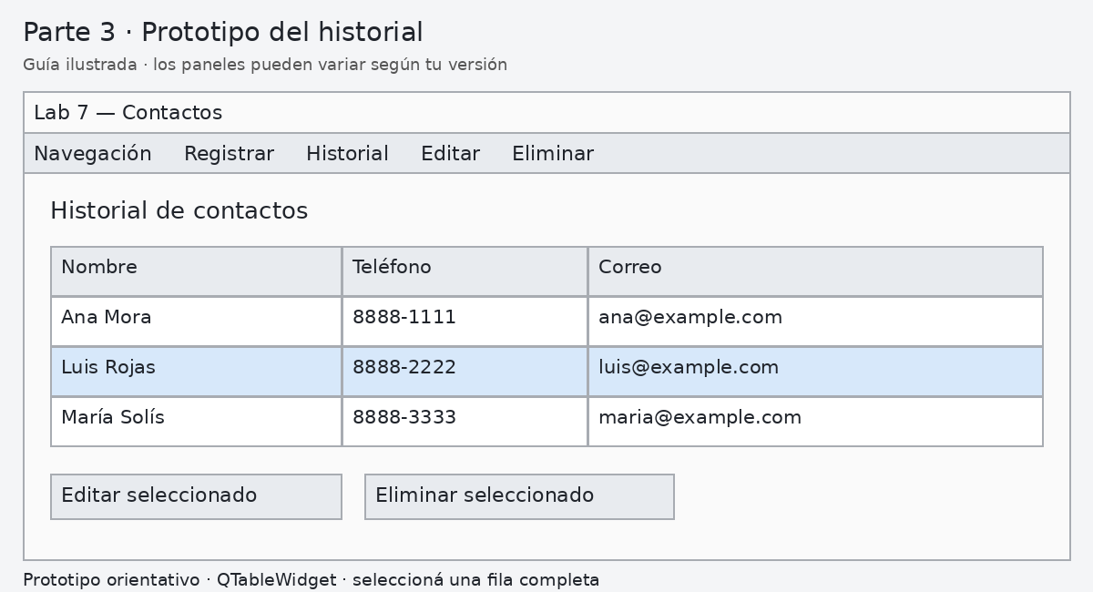
Configuración recomendada: selectionBehavior = SelectRows y selectionMode = SingleSelection. Mantené la tabla sin edición directa en modo Historial y sin ordenamiento para conservar la correspondencia entre fila y registro.

12 Editá y eliminá el registro seleccionado
Editar: permití seleccionar una fila y cambiar sus tres datos en campos o en un formulario. Al confirmar, actualizá ese registro en el .txt y refrescá la tabla. No debe agregarse una copia ni cambiar otros contactos.
Eliminar: permití seleccionar una fila, pedí confirmación y quitá únicamente ese registro tanto del archivo como de la tabla. Si se cancela, conservá los datos. Si no hay selección, mostrale una indicación al usuario.
Para editar o borrar, investigá cómo leer todas las líneas, modificar la seleccionada y reescribir el archivo completo. Append sirve para agregar; no alcanza para estas dos operaciones. Podés investigar QSaveFile para reemplazar el archivo solo cuando la escritura termina correctamente.
Identificá el registro por su posición original o por un identificador interno; no solo por nombre, porque puede repetirse. Si agregás ordenamiento, necesitás mantener esa relación. Conservá las validaciones de los tres campos.

13 Comprobá tu ampliación
Creá tres contactos. Navegá al historial: deben aparecer los tres. Editá el teléfono del segundo y eliminá el tercero. Cerrá y abrí la aplicación: deben quedar dos contactos y el segundo debe conservar el cambio.
Probá cancelar una eliminación, intentar editar sin seleccionar fila y abrir un historial vacío. La aplicación debe responder sin cerrarse ni dañar los datos. Usá contactos de prueba, no datos personales reales.

Entrega y evaluación
Entregá el enlace al repositorio con el proyecto completo y un .txt de ejemplo. Incluí dos capturas: guardado con confirmación e historial final. En el README, anotá brevemente cómo comprobaste editar y eliminar y la ruta usada para el archivo.
Criterio | Puntos
Guardado mediante ArchivoContactos sin borrar registros anteriores | 1
Limpieza del formulario y confirmación solo después del éxito | 1
Menú funcional para las cuatro opciones e historial completo en tabla | 1
Edición del seleccionado persistida en el .txt y reflejada en la tabla | 1
Eliminación del seleccionado con confirmación y persistencia | 1
Total del laboratorio equivalente al 5% del curso | 5

